江苏省无锡市前洲中学八年级物理（上册）夜自习提优辅导题（2）

 班级 姓名
一、选择题
1． 下面物体不具有一定形状的是（ ）
A． 牛奶 B．氧气 C． 铜块 D．冰
2．桌上有下列物体：矿泉水、玻璃、铁钉、氧气（装在氧气袋中）、铝块、铜丝、钢尺、空气（在气球中）、食盐、汽油、蜡烛、松香，一位同学将这些物体进行了分类，你认为他的分类方法正确的是（ ）
A．属于固体的有：玻璃、铁钉、铝块、铜丝、钢尺、食盐、蜡烛、松香
B．属于金属的有：铁钉、铝块、铜丝、钢尺
C．属于非晶体的有：玻璃、蜡烛、松香
D． 没有一定形状的有：氧气、空气
3. 下图中，温度计使用正确的是（ ）
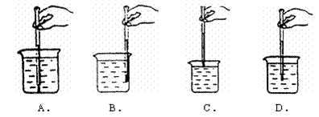
4. 把正在熔化的冰拿到0℃的房间里，下列说法正确的是（ ）
A. 冰继续熔化，因为冰熔化时温度不变
B. 冰不能继续熔化，因为冰不能吸收到热量
C. 正在熔化的冰高于0℃，因此不会熔化
D. 正在熔化的冰低于0℃，因此不会熔化
5. 印刷工人用铅水浇注铅板，下图中能正确反映铅的温度随时间变化过程的是（ ）[
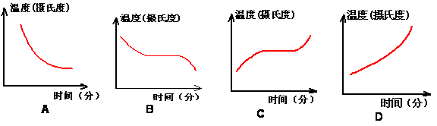
6. 我国首次赴南极考察队，在南极州南部建立了我国的南极科学考察基地——中国长城站，南极平均气温为，最低气温可达，所以在那里测气温应使用（ ）
A. 酒精温度计 B. 水银温度计
C. 寒暑表 D. 都可以
7.用纸做成一个纸盒，里面装上水，下面用酒精灯加热，（注意酒精灯的火焰不能烧到水面以上）可以将水烧至沸腾，而纸盒却不会烧毁（水的沸点是100 ℃、纸的着火点是183 ℃、酒精灯火焰的温度是400 ℃~500 ℃），下列说法中正确的是 （ ）
A.水的沸点低于纸的着火点，水吸收了热量，所以纸盒不会烧毁
B.纸的着火点低于水的沸点，所以纸盒不会烧毁
C.纸的着火点高于火焰的温度，所以纸盒不会烧毁
D.纸的散热性好，所以纸盒不会烧毁
二、填空题
8. 固体分为晶体和非晶体两类，晶体和非晶体的一个重要区别是：_________有一定的熔点，而_________没有一定的熔点，同一种晶体的熔点和凝固点是_________的.某物体从200℃开始熔化，直到250℃还未熔化完，则这种物质一定是__________.
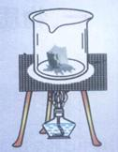
9. 一般来说，冰水混合物的温度总保持在________℃，用质量相等的0℃的水和0℃冰来冷却物体，________的冷却效果较好。

10. 下图为“化冰”实验，在这个实验中我们使用了酒精 灯，关于酒精灯的规范操作（1）________用酒精灯引燃另一只酒精灯；（2）用完酒精灯必须用灯帽________；（3）灯焰的________部分温度最高，应使用这部分去加热。在“化冰”实验中，你观察到的现象是________，发生这个现象的条件是__ ______。
“化冰”实验的结论是_______________________________。

11. 填出下列物质吸热时温度的变化（在1标准大气压）（1）20℃水吸热后温度________；（2）0℃冰吸热后温度________；（3）冰水混合物吸热后温度________；冰吸热后温度________。
[来源:学。科。网Z。X。X。K]
12. 夏天在衣柜里存放棉衣时，为了防止虫蛀，往衣柜里放了几个樟脑丸.到了冬季穿衣服时，发现樟脑丸不见了，樟脑丸发生的物态变化是_________.

13. 夏天，打开冰棒的包装纸，会看到冰棒在冒“白气”，这是_________现象；把烧红的铁块放入冷水中，水面上立即出现了“白气”，这一过程中，水发生了_________和_________两种物态变化.

14. 家庭做饭使用的液化石油“气”，是在常温下通过_________的方法，将“气”变成液体后，储存在钢瓶里的.
15. 水银的熔点是-39 ℃，它在-38 ℃时处于_________态；它在-40 ℃时处于_________态；它在-39 ℃时处于_________态或_________态.
16. 下图是某种物质的温度随时间变化的图象，从图象可知，这种物质的熔点是_________，这种物质从开始熔化到全部熔化所用的时间是__________.
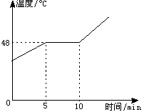

三、解答题
1. 你有这样的体会吗？在寒冷的冬天，戴着眼镜从外面走进暖和的教室里，镜片上会出现一层小水珠，使你看不清物体，这是因为__________ .

2. 用久了的日光灯管两头会变黑，这是因为 [来源:学*科*网]

3. 医院里为了消毒把某些物体放在沸水（100℃）里煮一段时间，体温计被不同人使用后也需消毒，而医生只用酒精擦一擦，而不在沸水里煮，为什么？

4. 小林制作了一个实验用温度计，刻度不准确，你如何帮他重新标好刻度，说出办法来？

5．小明同学做“比较两种材料保温性能”的实验，他取泡沫塑料①和卫生纸②两种材料作保温材料，两根相同的温度计，两个相同的大玻璃烧杯，钟表和热开水，以及细线、硬纸片、剪刀。他做两个相同的硬纸外壳，装置如图18（a）所示。把盛有热水的烧杯放入不同保温材料的硬纸盒中自然冷却。根据实验测得的数据绘得图（b）所示“水温与时间关系”的图像．实验过程室温基本不变，请回答：
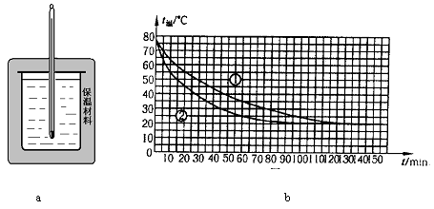
b
a
图18

- 为了比较两种材料的保温性能，你认为小明在实验操作时，应注意哪些问题？（至少写出两点）

（2）根据实验图像提供信息①和②哪种材料的保温性能较好?为什么？

（3）分析实验图像数据，你认为热水放在房间里降温时，温度自然降低的规律是（ ）
A．先快后慢 B．先慢后快 C．均匀降低 D．基本不变
(4) 当时的室温大约是 ℃。
（5）根据描绘的热水冷却图像，如果你要喝一杯奶咖啡，可以有两种方式供你选择：
方式1：先将烧开的热咖啡倒入杯中，冷却5min，然后加一匙冷牛奶；
方式2：先将烧开的热咖啡倒入杯中，立即将一匙冷牛奶加进杯中，[来源:学科网ZXXK]
然后冷却5min．
那么，你认为方式 的冷却效果较好．（选填“1”或“2”）。

